湖南省长沙市长沙县、望城区、浏阳市2021年下期
期末调研考试
化学
友情提示：
1.本试卷分试题和答题卡两部分，共8页。满分100分，时量75分钟。
2.答案一律在答题卡上书写，在试题卷上作答无效。
3.可能用到的相对原子质量：C-12 Na-23 S-32 O-16 Cu-64 Fe-56 H-1
一、选择题：本题共10小题，每小题3分，共30分。在每小题给出的四个选项中，只有一项符合题目要求。
1. 体操运动员比赛前为了防滑，常在手掌上涂抹白色的粉末——碳酸镁，以下有关碳酸镁的说法中正确的是
A. 属于盐 B. 属于氧化物
C. 属于碱 D. 属于碳的同素异形体
2. 下列化学用语正确的是
A. N的原子结构示意图：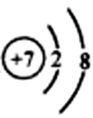 B. 的电子式：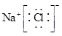
C. 的结构式： D. 的电子式：
3. 下列反应离子方程式正确的是
A. 向石灰石上滴加盐酸：
B. 金属钠和水反应：
C. 硫酸铜溶液和氢氧化钡溶液混合：
D. 通入水中：
4. 宋代著名法医学家宋慈的《洗冤集录》中有银针验毒的记载，“银针验毒”的原理，下列说法正确的是
A. X的化学式为AgS B. 反应中是还原产物
C. 银针验毒时，空气中氧气失去电子 D. 反应中Ag和均是还原剂
5. 下列实验过程中，不会产生气体的是（ ）
A. 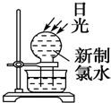 B. 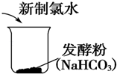
C. 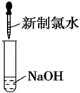 D. 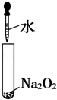
6. 下列溶液中与的溶液的氯离子浓度相同的是
A. 的 B. 的
C. 的 D. 的
7. 设为阿伏加德罗常数的值.下列说法正确的是
A. 甲烷()所含的电子数为
B 溶液中含有个
C. 和混合气体中所含有原子数为
D. 与足量充分反应转移的电子数目为
8. 下列物质反应后一定有+3价铁生成的是
①过量的Fe与Cl₂反应
②Fe与过量稀H₂SO₄反应后，再向其中加入KMnO₄溶液
③Fe和Fe₂O₃的混合物溶于盐酸中
A. ① B. ①③ C. ①② D. 全部
9. 下列说法不正确的是
A. 钢的含碳量为 B. 常温下铝不与氧气反应
C. 氧化铁俗称铁红，常用作油漆、涂料 D. 氧化铝是两性氧化物
10. 、和三种核素互为
A. 同位素 B. 同素异形体 C. 同系物 D. 同分异构体
二、选择题：本题共4小题，每小题4分，共16分。在每小题给出的四个选项中，有一个或两个选项符合题目要求。全部选对的得4分，选对但不全的得2分，有选错的得0分。
11. 下列物质属于共价化合物的是
A. O₂ B. KCl C. H₂O D. Mg
12. 化学与生活、社会密切相关，下列有关说法不正确的是
A. 德尔塔新冠病毒有可能在空气中以气溶胶的形式传播，气溶胶属于胶体
B. 复合膨松剂一般由碳酸盐类、酸性物质和助剂组成
C. 光化学烟雾、臭氧层空洞、温室效应的形成都与氮氧化物有关
D. 推广电动汽车和开展植树造林有利于环境保护
13. X、Y、Z、W是原子序数依次增大的短周期主族元素，Y、Z同周期且相邻，X、W同主族且与Y处于不同周期，Y、Z原子的电子数总和与X、W原子的电子数总和比为5：4。下列说法正确的是
A. 原子半径：r(W)＞r(Z) ＞r(Y) ＞r(X)
B. Z简单气态氢化物的热稳定性比Y的强
C. 由X、Z组成的化合物与由Z、W组成的化合物只能发生化合反应
D. 由X、Y、Z三种元素组成的化合物可以是酸、碱或盐
14. 向100mL Fe₂(SO₄)₃和CuSO₄的混合溶液中逐渐加入铁粉，充分反应后溶液中固体剩余物的质量与加入铁粉的质量如图所示。忽略溶液体积的变化，下列说法不正确的是
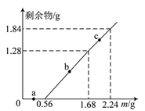
A. a点时溶液中阳离子有Cu²⁺、Fe²⁺、Fe³⁺
B. b点时溶液中发生的反应为：Fe＋Cu²⁺=Cu＋Fe²⁺
C. c点时溶液中溶质的物质的量浓度无法计算
D. 原溶液中Fe₂(SO₄)₃和CuSO₄的物质的量浓度之比为1∶1
三、非选择题：本题共4小题，共54分。
15. 温室效应加剧引起近日全球各地出现极端天气，我国“十四五”规划中已明确提到“碳达峰”“碳中和”的目标，体现了大国担当，请回答下列问题：
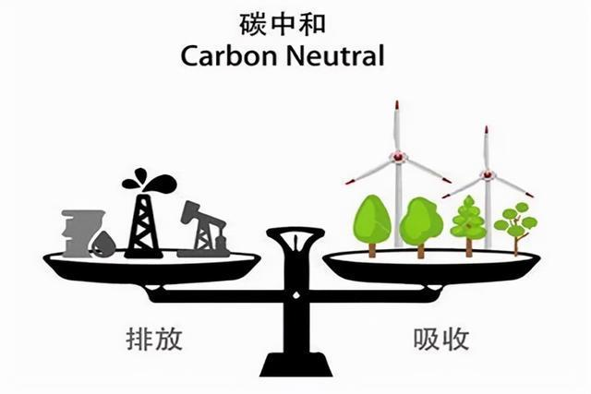
（1）“碳达峰”“碳中和”的“碳”指的是___________(写名称)。
（2）我国科学家合成一种新型催化剂，将二氧化碳和水反应生成甲烷和氧气，该反应的化学方程式为：___________。该反应中还原剂是___________。
（3）陆地生态系统的土壤是二氧化碳、甲烷等温室气体的资源库。已知土壤胶体胶粒带负电荷，具有选择吸附能力，在土壤里施用含氮量相同的下列肥料，肥效较差的是___________(填字母序号)。
A B.
C. D.
（4）某化学兴趣小组同学将燃烧的镁条插入盛满的集气瓶内，发现镁条继续燃烧，生成白色固体，并有黑色物质附着在集气瓶内壁，写出该反应方程式，并用双线桥分析该反应电子的得失及数目：______。
16. 下表是元素周期表的一部分，①～⑦代表七种元素，它们在元素周期表中的位置如下。
族  周期 | ⅠA |  |  |  |  |  |  | 0
1 | ① | ⅡA | ⅢA | ⅣA | ⅤA | ⅥA | ⅦA
2 |  |  |  | ② | ③
3 | ④ |  |  | ⑤ |  | ⑥ | ⑦
请回答下列问题：
（1）元素⑥的原子结构示意图为_______，其最高正化合价为_______。
（2）元素②～⑦最高价氧化物的水化物中，碱性最强的是_______(填化学式)，酸性最强的是_______(填化学式)。
（3）②、③、④三种元素中，原子半径最小的是_______(填元素符号)。
（4）元素①和⑦组成的化合物的水溶液与元素④的单质发生反应，其离子方程式为_______。
17. 实验室以石灰乳和氯气为原料制备漂白粉的过程如下：在烧瓶和烧杯中(实验装置如图1)均加入一定量石灰乳和水，搅拌，通入氯气和空气混合气体，反应。停止通入气体，充分搅拌，取出糊状物，避光，晾干，密封保存。
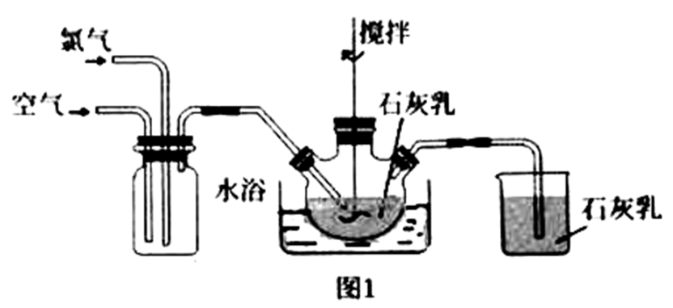
（1）石灰乳和氯气反应的化学方程式为_______。
（2）石灰乳吸收氯气放出热量.实验中控温的方法是_______。
（3）图1中通入空气的目的是_______，烧杯中石灰乳的作用是_______。
（4）在不控温的条件下，石灰乳吸收氯气的产物随时间的变化如图2所示。则制备漂白粉过程中发生的副反应的化学方程式为_______。
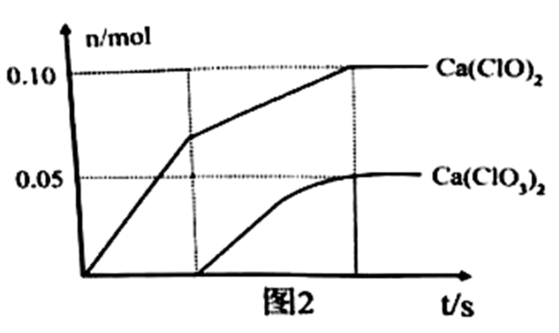
（5）漂白粉需要密封保存的原因是_______。
18. 混合物的分离提纯在生产、生活中有着重要的意义。已知某工业废水中含有大量的，还可能含有较多的、、、，以及部分污泥，通过下列流程可从该废水中回收晶体及固体单质。已知氧化性：。
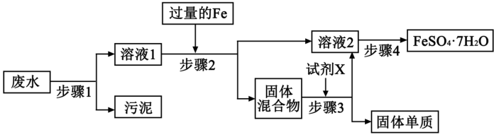
（1）不需任何实验就可以确定可能存在的离子中___________(填离子符号)一定不存在。
（2）步骤1采用了___________操作。根据步骤2中得到固体混合物可以确定可能存在的离子中___________(填离子符号)一定存在。
（3）通过实验___________(填“能”或“不能”)确定是否存在。存在对回收晶体的纯度___________(填“有”或“无”)影响，理由是___________。
（4）步骤3中加入的试剂X为___________，发生反应的离子方程式为___________。
（5）步骤4中涉及的操作是：蒸发浓缩、___________、过滤、洗涤、烘干。

化学答案
一、选择题：本题共10小题，每小题3分，共30分。在每小题给出的四个选项中，只有一项符合题目要求。
1-10 ABABC BCCBA
二、选择题：本题共4小题，每小题4分，共16分。在每小题给出的四个选项中，有一个或两个选项符合题目要求。全部选对的得4分，选对但不全的得2分，有选错的得0分。
11.C 12.BC 13.BD 14.CD
三、非选择题：本题共4小题，共54分。
15.（1）二氧化碳
（2） ①. ②. 、 （3）C
（4）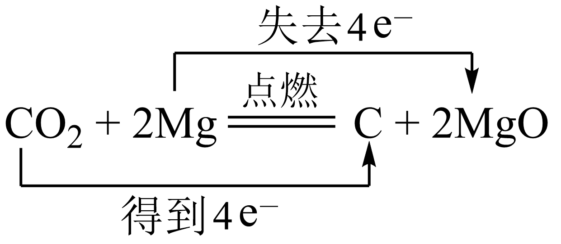
16.（1） ①. 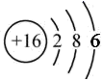 ②. +6
（2） ①. NaOH ②. HClO₄
（3）N （4）
17.（1）2Cl₂+2Ca(OH)₂=CaCl₂+ Ca(ClO)₂ +2H₂O
（2）冷水浴 （3） ①. 推动氯气与石灰乳的接触，使其更充分反应，同时可以减慢反应速率，便于控制温度 ②. 吸收未反应的氯气，防止污染，提高氯气的利用率
（4）6Cl₂+6Ca(OH)₂=5CaCl₂+ Ca(ClO₃)₂ +6H₂O
（5）防止漂白粉与空气中的CO₂反应而变质
18. （1）、
（2） ①. 过滤 ②.
（3） ①. 不能 ②. 无 ③. 有氧化性，能被过量还原为
（4） ①. 稀 ②.
（5）冷却结晶

